LAPORAN INOVASI

**UNDI (UNDANGAN DIGITAL) KECAMATAN RUMBAI KOTA PEKANBARU**



JALAN SEMBILANG UJUNG NO. 2 KEL. MERANTI PANDAK KECAMATAN RUMBAI KOTA PEKANBARU

RIAU

**PEMBAHASAN**

Rancang Bangun adalah penggambaran, perencanaan, dan pembuatan sketsa atau pengaturan dari beberapa elemen yang terpisah ke dalam suatu kesatuan yang utuh dan berfungsi. Dengan demikian pengertian rancang bangun merupakan kegiatan menerjemahkan hasil analisa ke dalam bentuk paket perangkat lunak kemudian menciptakan sistem tersebut atau memperbaiki sistem yang sudah ada. Berdasarkan *survey* yang telah dilakukan dengan pihak pelayanan kecamatan dapat disimpulkan bahwa permasalahan yang terjadi adalah pendataan undangan Digital masih secara manual dengan menggunakan buku dan pembuatan undangan masih menggunaan *Microsoft Word*. Serta permasalahan yg terjadi adalah melalui pendataan secara manual adanya no undangan Digital yang sama dalam tahun yang sama kemudian mencari undangan Digital perlu membongkar arsip – arsip lama secara satu persatu. Karena itu kami berinisiatif menggunakan cara pengaplikasian dengan menggunakan database *mysql*. Aplikasi ini diimplementasikan pada pendataan pelayanan baru atau pencarian Undangan Digital lama karena sistem aplikasi ini membantu memudahkan pihak pelayanan kecamatan dalam mengiput data dan juga membantu pimpinan dalam *monitoring* data Undangan Digital kecamatan secara *real time* dari tahun sebelumnya, yang disajikan dalam tampilan aplikasi dua dimensi menggunakan database *mysql*.

Berdasarkan uraian di atas, maka kami membuat Inovasi UNDI (Undangan Digital). UNDI (Undangan Digital) merupakan aplikasi yang memudahkan Kecamatan dalam pencatatan Undangan Digital dan registrasi Undangan Digital di Kecamatan Rumbai.

Perubahan Sistem Registrasi Penomoran Undangan Digital, awalnya berupa sistem manual berdasarkan pencatatan buku registrasi manual dan sekarang menggunakan sistem aplikasi, dimana pelayanan menerima perintah untuk membuat undangan, kemudian undangan tersebut di buat di aplikasi dan sudah terdata menjadi undangan Digital. Dan undangan di tanda tangani oleh Camat Kecamtan Rumbai dengan tanda tangan elektronik.

# Tujuan dan Manfaat

Tujuan umum dibuatnya Inovasi UNDI (Undangan Digital) berbasis desktop dengan database *mysql* pada pelayanan pencatatan Undangan Digital di Kecamatan Rumbai Kota Pekanbaru yaitu untuk mengurangi kesalahan pendataan secara manual, meningkatkan efisiensi dan efektifitas dalam pengolahan data pelayanan dan pembuatan Undangan secara elektronik. Adapun tujuan khusus dari pembuatan sistem aplikasi Undangan Digital ini yaitu:

1. Merancang dan membuat aplikasi berbasis desktop dengan database *mysql* pada data Undangan Digital di Kecamatan Rumbai Kota Pekanbaru untuk meningkatkan efisiensi dan efektifitas dalam pengolahan data pada pelayanan.
2. Menyajikan data pelayanan dalam bentuk aplikasi sehingga akan membantu pemeriksaan Undangan Digital menjadi lebih mudah untuk melihat data undangan yang Digital.

Sedangkan manfaatnya sebagai berikut:

1. Untuk input nomor registrasi Undangan Digital.
2. Untuk membuat laporan Undangan Digital perbulan dan pertahun
3. Untuk membuat Undangan melalui aplikasi langsung.
4. Untuk mengefektifkan dan mengefisienkan pencarian data ataupun arsip Undangan Digital yang sudah di input

# Tahapan Penciptaan Inovasi

Merancang dan membuat Inovasi UNDI berbasis desktop dengan database *mysql* pada data pelayanan di Kecamatan Rumbai Kota Pekanbaru bertujuan untuk mengurangi kesalahan pendataan secara manual, meningkatkan efisiensi dan efektifitas dalam pengolahan data pelayanan.

1. Dilakukan untuk membuat aplikasi yaitu merancang dari awal aplikasi dibantu dengan pihak pelayanan, agar pihak pelayanan dapat menggunakan aplikasi dengan mudah dan dapat dipahami saat menggunakan. Kemudian mencatat atribut - atribut yang dibutuhkan untuk meninput data pada aplikasi.
2. Membuat database *mysql* dengan 1 tabel (Undangan) agar data yang *di input* dapat tersimpan didatabasenya, setiap tabel memiliki atribut yang berbeda disaat penulis membuat database bagian Undangan Digital di Kantor Kecamatan Rumbai. Setelah membuat databasenya mulai menghubungkan database dengan ODBC Driver agar database bisa dikoneksikan dengan *Visual Basic. Net*.
3. Membuat desain aplikasi yang akan digunakan, kemudian mengkoneksikan *Visual Basic. Net* dengan databasenya agar data yang *di input* dapat disimpan didatabase *mysql*, proses selanjutnya membuat CRUD (CREATE, READ, UPDATE, DELETE) pada *Visual Basic. Net* untuk data agar dapat di olah dengan baik.
4. Di mana aplikasi sudah selesai diproses dan dapat diuji coba dengan pihak pelayanan Kecamatan Rumbai, jika masih ada kekurangan dapat diperbaiki. Dan ada beberapa yang perlu ditambahkan di aplikasi seperti format no undangan Digital dan nama agar dapat membedakan setiap undangan Digital.

Kegiatan yang dilakukan pada inovasi adalah membangun aplikasi UNDI (Undangan Digital) dalam pelayanan Undangan Digital berbasis desktop dengan database *mysql.* Sebab pendataan Undangan Digital di Kecamatan Rumbai Kota Pekanbaru masih menggunakan secara manual dengan menggunakan buku.

# Hasil Inovasi

* Proses pencarian data arsip menjadi mudah, terstrukturnya laporan arsip pertahun dan perbulan
* Pembuatan sistem aplikasi UNDI (Undangan Digital) menggunakan database *mysql*

terdapat pada lampiran.

* Menyelesaikan masalah yang terdapat pada pelayanan yang lama.
* Hasil dari sistem aplikasi UNDI (Undangan Digital) terdapat pada lampiran.

# LAMPIRAN

**A. Hasil Pembuatan Aplikasi UNDI (UNDANGAN DIGITAL)**

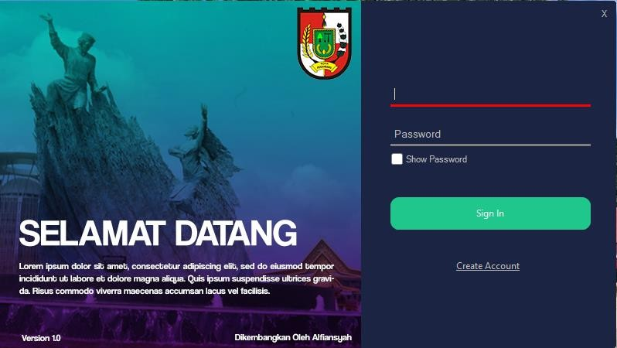

*Gambar A.1. Tampilan Menu Login dan Register*

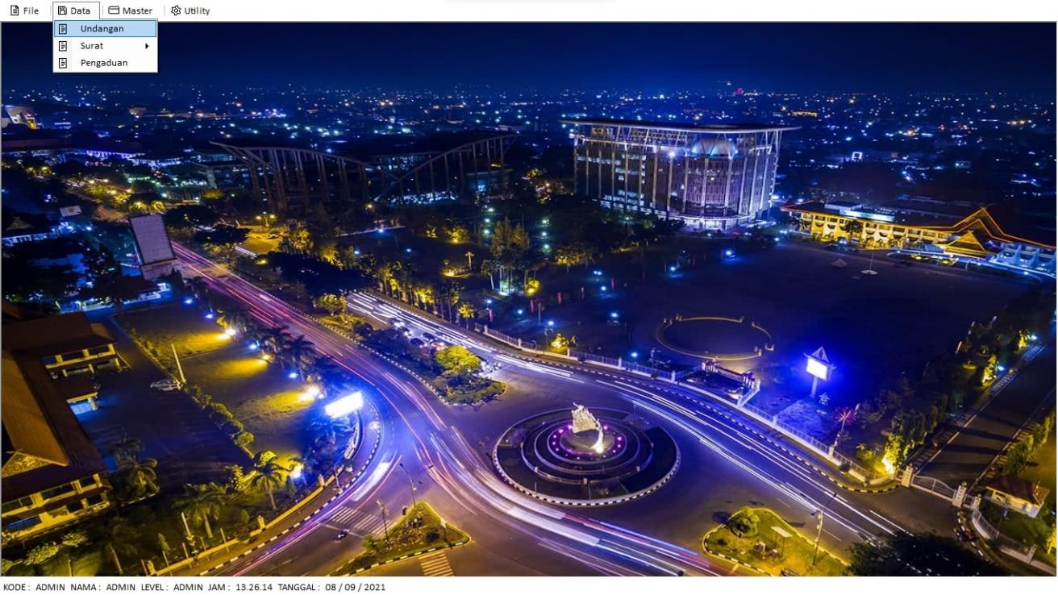

*Gambar A.2. Tampilan Menu Utama*

*Gambar A.3. Tampilan Menu Pencatatan UNDANGAN DIGITAL*

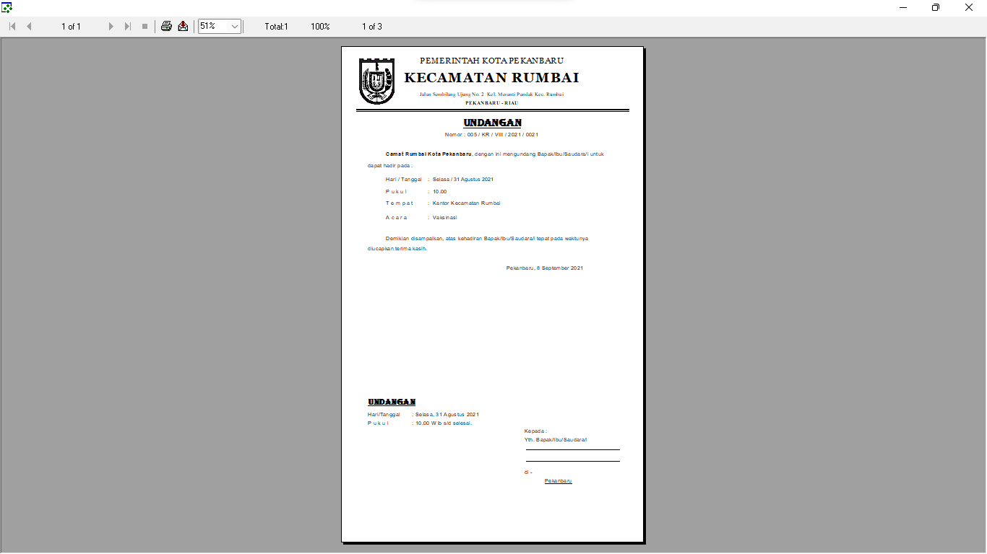

*Gambar A.4. Tampilan Laporan Undangan Digital*

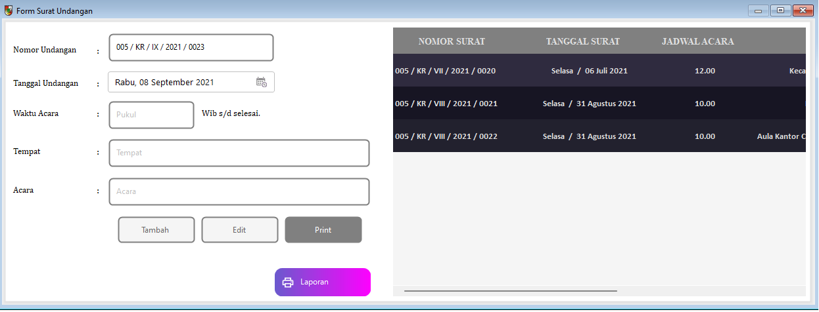

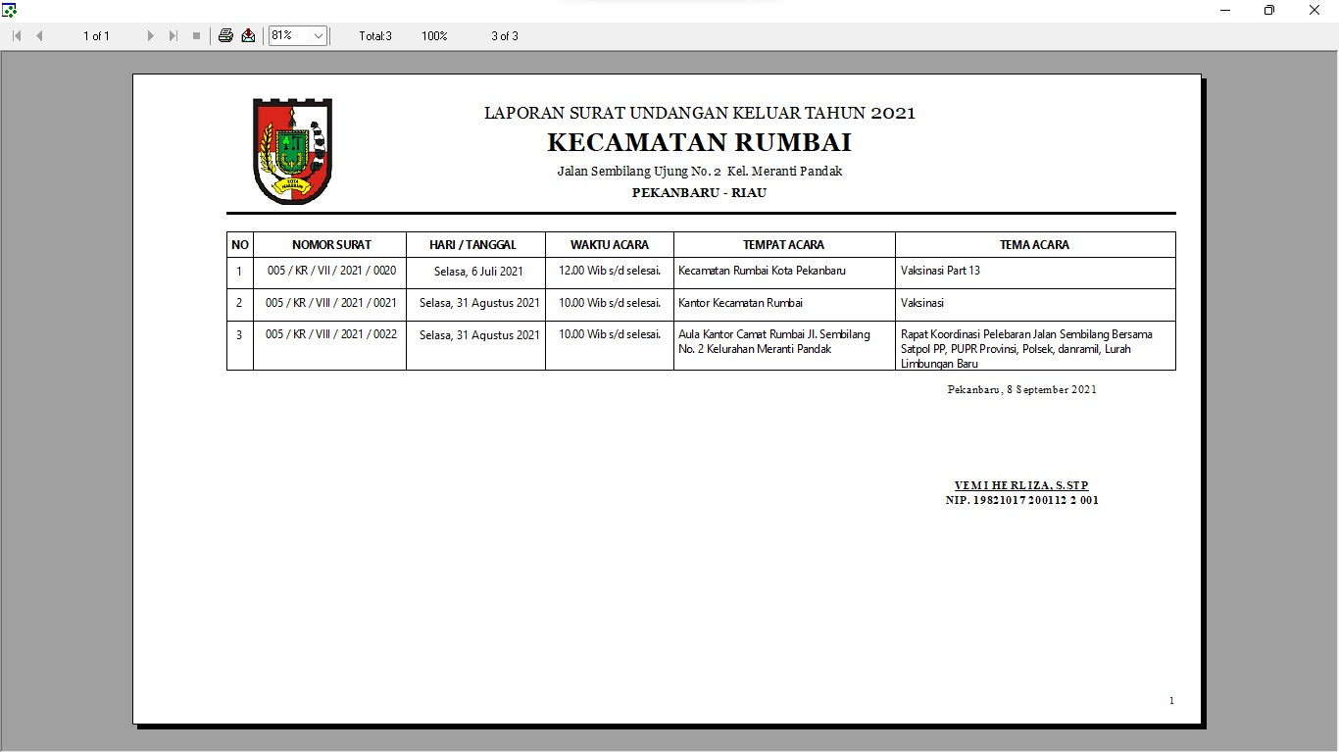

*Gambar A.5 Tampilan Lap Tahunan Undangan Keluar*